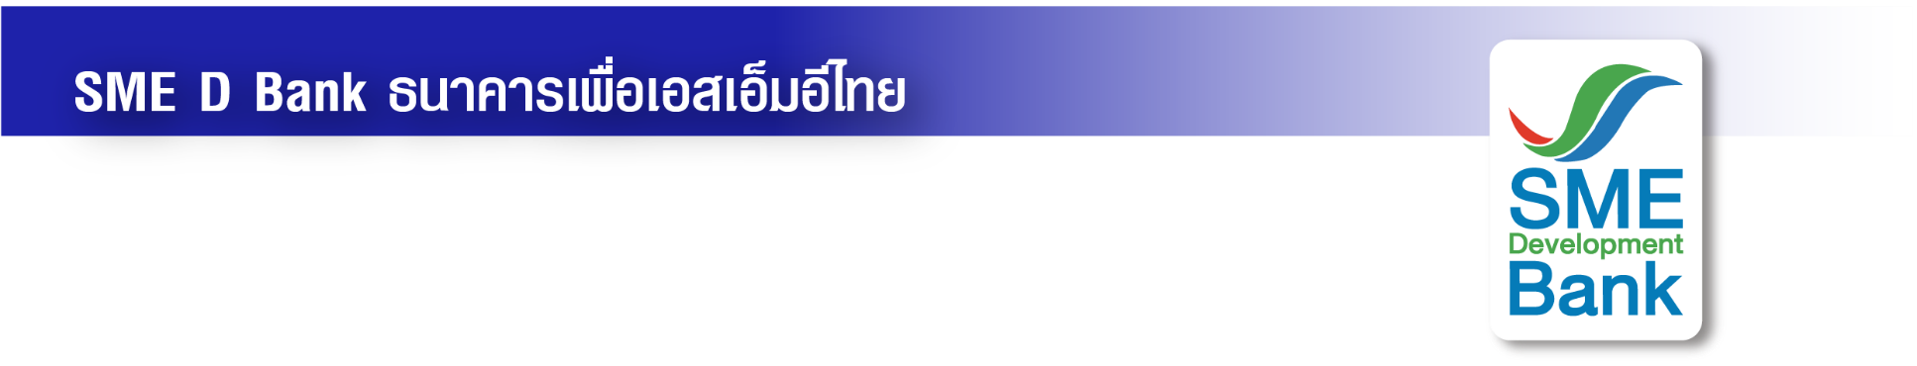

ข่าวประชาสัมพันธ์

17 มกราคม 2565

**SME D Bank รุกฉีดวัคซีนเสริมแกร่ง ยกระดับเอสเอ็มอีไทยก้าวผ่านโควิด-19**

**ประเดิม 4 โปรแกรมสุดปัง! เติมความรู้ เพิ่มรายได้ พาจับคู่ธุรกิจขยายตลาด**

**SME D Bank เดินหน้า “ฉีดวัคซีนเสริมแกร่งเพื่อเอสเอ็มอีไทย” สร้างภูมิคุ้มกันสู้โควิด-19 ผ่านโครงการยกระดับพัฒนาศักยภาพผู้ประกอบการ ต่อเนื่องตลอดปี ประเดิมเดือน ม.ค. ด้วย 4 โปรแกรมสุดปัง เติมความรู้ เพิ่มรายได้ และพาจับคู่ธุรกิจขยายตลาด**

**นางสาวนารถนารี รัฐปัตย์** กรรมการผู้จัดการ ธนาคารพัฒนาวิสาหกิจขนาดกลางและขนาดย่อมแห่งประเทศไทย (ธพว.) หรือ SME D Bankกล่าวว่า จากสถานการณ์โควิด-19 ที่ต่อเนื่องและยาวนาน ส่งผลกระทบต่อผู้ประกอบการเอสเอ็มอีอย่างรุนแรง SME D Bank ในฐานะธนาคารเพื่อเอสเอ็มอีไทย ได้ดำเนินการช่วยเหลือ ผ่านมาตรการด้านการเงิน ควบคู่กับช่วยเหลือด้านการพัฒนา เพื่อจะเพิ่มศักยภาพให้ผู้ประกอบการอยู่รอด และยังเป็นวางรากฐานให้สามารถเติบโตต่อไปได้อย่างยั่งยืน ภายหลังสถานการณ์โควิด-19 คลี่คลาย โดยปีที่ผ่านมา (2564) ช่วยพัฒนาผู้ประกอบการเอสเอ็มอี ผ่านโครงการต่าง ๆ รวมกว่า 2 หมื่นราย

สำหรับปีนี้ (2565) SME D Bank ในฐานะธนาคารเพื่อเอสเอ็มอีไทย ยังคงสานต่อแนวการพัฒนาผู้ประกอบการควบคู่ไปกับด้านการเงิน เพื่อเสริมศักยภาพผู้ประกอบการเอสเอ็มอีเติบโตอย่างเข้มแข็งและยั่งยืน ผ่านการดำเนินโครงการต่าง ๆ ที่มุ่งเติมความรู้ ช่วยเพิ่มรายได้ ขยายตลาด และพาก้าวผ่านสถานการณ์โควิด-19 ไปได้ด้วยดี ภายใต้แนวคิด “วัคซีนเสริมแกร่งธุรกิจเพื่อเอสเอ็มอีไทย” โดยจะจัดโครงการยกระดับพัฒนาศักยภาพผู้ประกอบการเอสเอ็มอีทุกกลุ่ม และทุกพื้นที่ ต่อเนื่องตลอดปี

ทั้งนี้ เดือนมกราคม 2565 ประเดิมด้วย 4 กิจกรรมน่าสนใจ จัดผ่านระบบออนไลน์ทั้งหมด ประกอบด้วย **ด้านเติมความรู้** **1. Workshop** **“เปิดตลาดออนไลน์ฟรีกับ FTIeBusiness”** เพิ่มโอกาสทางธุรกิจสู่ความสำเร็จกับ Platform B2B ภาคอุตสาหกรรมใหญ่ที่สุดในประเทศ จัดในวันศุกร์ที่ 21 ม.ค. 2565 ตั้งแต่เวลา 14.00-16.00 น. **2.กิจกรรม** **“Reboot ธุรกิจ ทำน้อยแต่ได้ 100%”** รุ่นที่ 1 เติมความรู้ เพิ่มยอดขายออนไลน์ให้กับธุรกิจ Post Facebook ยังไงให้ทุกคนเห็น? พร้อมไขความลับการหาลูกค้าและเทคนิคต่าง ๆ เพื่อสร้างรายได้ให้กับธุรกิจ จัดในวันที่ 27 ม.ค. 2565 ตั้งแต่เวลา 09.00-12.00 น. **ด้านเพิ่มรายได้** **3. โครงการ** **“ฝากร้านฟรี SME D Bank 2022”** Online Workshop รวบรวมเทคนิคโปรโมทสินค้าสุดปัง พร้อมสร้างเครือข่ายผู้ประกอบการ SMEs ผ่าน Line Openchat ที่สำคัญ! ได้รับการโปรโมทสินค้าฟรี! ผ่านช่องทางของธนาคาร จัดในวันอังคารที่ 25 ม.ค. 2565 ตั้งแต่เวลา 13.30-16.00 น. และ**ด้านพาจับคู่ธุรกิจขยายตลาด** **4.กิจกรรม** **“Business Matching เพิ่มโอกาส SME ขายสินค้ากับ CP All”**  เปิดโอกาสให้ผู้ประกอบการเอสเอ็มอีไทย นำสินค้าเพื่อขายผ่านช่องทางต่างๆ ของ CP All เปิดรับสมัครตั้งแต่วันนี้เป็นต้นไป

สำหรับทั้ง 4 โปรแกรม สมัครเข้าร่วมได้ฟรี ติดต่อฝ่ายพัฒนาและสนับสนุนผู้ประกอบการ โทร.099-616-9445 , 088-951-6926 สอบถามข้อมูลเพิ่มเติม Call Center 1357

